MOJ PRVI SUSRET S ISUSOM
- Pažljivo se prekriži na početku…
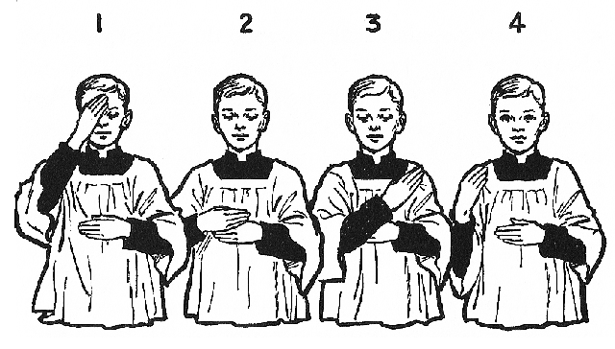
NAPIŠI ISPOD SLIČICA KAD SI KOJE RIJEČI IZGOVORIO!

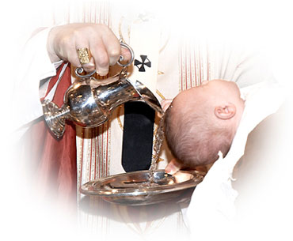
Iste riječi izgovorio je svećenik kada te je krstio dok te je polivao vodom.

Izgovarao je riječi:
Tvoje ime…Ja te krstim u ime Oca, Sina i Duha Svetoga!
To je bio tvoj ulazak u veliku zajednicu koja se zove Crkva, i u malu zajednicu koja se zove župa.

Bio je to tvoj prvi susret s Isusom!
Što se događa na krštenju?
Oprašta nam se Isočni grijeh koji smo nasljedili od Adama i Eve.
Dobivamo posvetnu milost
Postajemo djeca Božja
Postajemo članovi Katoličke Crkve.

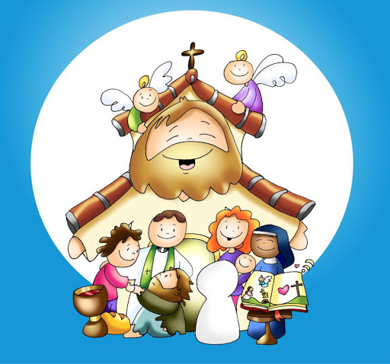
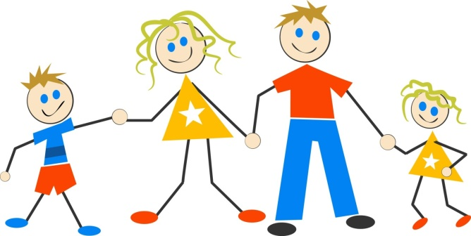
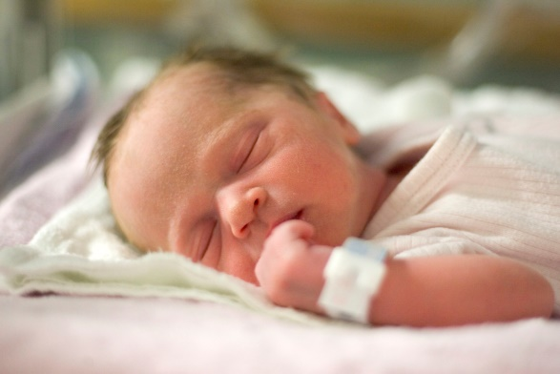
ULAZIMO U
ULAZIMO U
SAD IMAM DVIJE OBITELJI –SVOJU DOMA I SVOJU U ŽUPI!

Postao sam Isusov brat/ sestra. To je prekrasno što mi se na krštenju dogodilo.
Sad poslušaj ovo:
https://www.youtube.com/watch?v=keU1XWmEAVE

